Гимнастика пробуждения в детском саду

«ВСЕ РАБОТЫ ХОРОШИ»

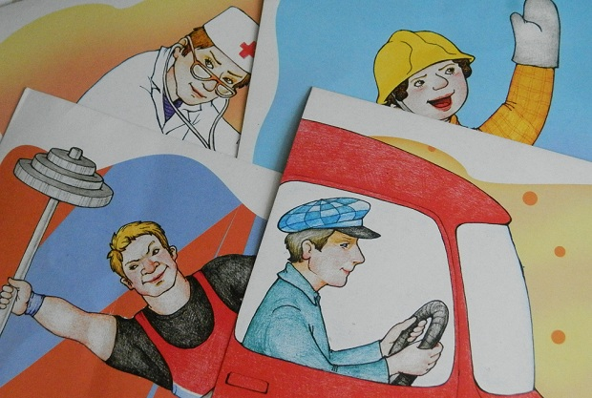

Гимнастика пробуждения «ВСЕ РАБОТЫ ХОРОШИ».
Профессии все важны,
Профессии все нужны,
Нужно только браться за дело
Очень старательно и смело!

1. Парикмахер.
Дайте ножницы, расчёску —
Он вам сделает причёску.
Парикмахер непременно
Подстрижёт вас современно.
Исходное положение – на спине, руки в стороны.
Выполнить 4-6 скрестных движений руками («ножницы»).

2. Художник.
На холсте художник Петя
Нарисует все на свете.
Опускает в краску кисть
И на холст ее хлобысть!

Исходное положение – лежа на спине, руки вдоль туловища ладонями вниз.
Поднять прямые ноги до образования ими с туловищем угла в 90 градусов. Пятки тянуть вверх. Удерживать позу прямого угла 5-6 секунд. Дыхание произвольное. Затем медленно опустить ноги. Повторить 2-3 раза.

3. Повар.
Повар Вася очень ловко
Чистит ножиком морковку,
Сыр на крупной терке трет:
Взад-вперед да взад-вперед.
Исходное положение – лежа на животе, ноги вместе, руки вытянуты вперед. Пятки соединены.
На вдохе одновременно поднять голову, выпрямленные ноги и руки. Ладони потереть друг о друга вперед – назад, произнося «вжик-вжик». Зафиксировать позу «золотая рыбка» в течение 5 секунд и на выдохе опуститься на пол.

4. Уборщица.
У уборщицы Карлотты
Очень важная работа:
Подмести, пропылесосить,
Все поднять, что на пол бросят.
Исходное положение – стоя на четвереньках, ладони навстречу друг другу.
Сгибание и разгибание рук, прогибаясь в грудном отделе. Подбородком коснуться кровати, произнося на выдохе «у-у-у». Повторить 4-6 раз.

5. Дрессировщица.
Укротительница Надя
Носит хлыст не драки ради.
Только скажет: «Алле оп!»
Тут же слон на тумбу хлоп!
Исходное положение – стоя на четвереньках.
Плавно поднять голову и прогнуться в пояснице. Дышать спокойно, удерживать позу 5 секунд. Затем голову опустить, а спину плавно выгнуть вверх. Оставаться в этом положении 5 секунд (поза «кошка»). Чередовать эти позы 4-6 раз, произнося «Алле оп!».

6. Музыкант.
Любит музыкант Филипка
Для людей играть на скрипке,
На рояле, на баяне,
На дуде, на барабане.
Исходное положение – сидя, ноги прямые, руки ладонями упираются о кровать.
Слегка отклониться назад и удерживать равновесие, оторвав ноги от пола. Выполнить 4-5 движений ногами врозь – вместе, произнося «ля-ля-ля», «ду-ду-ду», «бух-бух-бух». Вернуться в исходное положение. Повторить 2-3 раза.

7. Врач.
Любит делать доктор Лола
Всем прививки и уколы,
И, велев «А-а!» пропеть,
Горло палочкой смотреть.
Исходное положение — сидя на пятках.
Соединить руки в замок над головой. Вывернуть кисти ладонями вверх и как следует потянуться. Спина прямая. На выдохе произнести «А-а-а!». Позу «герой» удерживать 5 секунд, затем вернуться в исходное положение.

8. Портниха.
Для портнихи Виолетты
Дело есть зимой и летом:
Людям круглый год нужны
Платья, юбки и штаны.
Исходное положение — сидя на пятках, руки в «замке» за спиной. Наклониться вперед, удержать 4-6 секунд, вернуться в исходное положение (поза «корова» — облегченный вариант).

Пальчиковая гимнастика «Что принес нам почтальон» (1 неделя)
Что принес нам почтальон? (Сжимают и разжимают кулачки.)
С толстой сумкой ходит он. («Шагают» пальчиками по ногам.)
Перевод, журнал, газету, (На каждое наименование загибают по одному пальцу, начиная с большого.)
В бандероли – две кассеты
И письмо от тети Вали,
Чтоб её приезда ждали. (Сжимают и разжимают кулачки.)

Пальчиковая гимнастика «Наперсток» (2 неделя)
Вышивает, шьет иголка, (Левая ладошка раскрыта, в правой — воображаемая игла.)
Пальцу больно, (В правой руке воображаемая иголка «шьет» и задевает указательный палец на левой руке.)
Пальцу колко.
А наперсток («Надевают» наперсток.)
В тот же миг
К девочке на пальчик
Прыг!
Говорит иголке: («Шьют».)
— Шей,
А колоться ты не смей! (Грозят указательным пальцем правой руки.)

